PRESSEMITTEILUNG
Schwäbisch Hall, 16.03.2026

OPTIMA pharma bündelt Diagnostikkompetenzen
Optima Pharma stärkt sein Diagnostikgeschäft und bietet Kunden künftig Lösungen aus einer Hand. Durch die Bündelung seiner Kompetenzen reagiert das Unternehmen auf die steigenden Anforderungen des Diagnostikmarktes und unterstützt Kunden dabei, komplexe Produktionsprozesse effizient, sicher und zukunftsfähig umzusetzen.
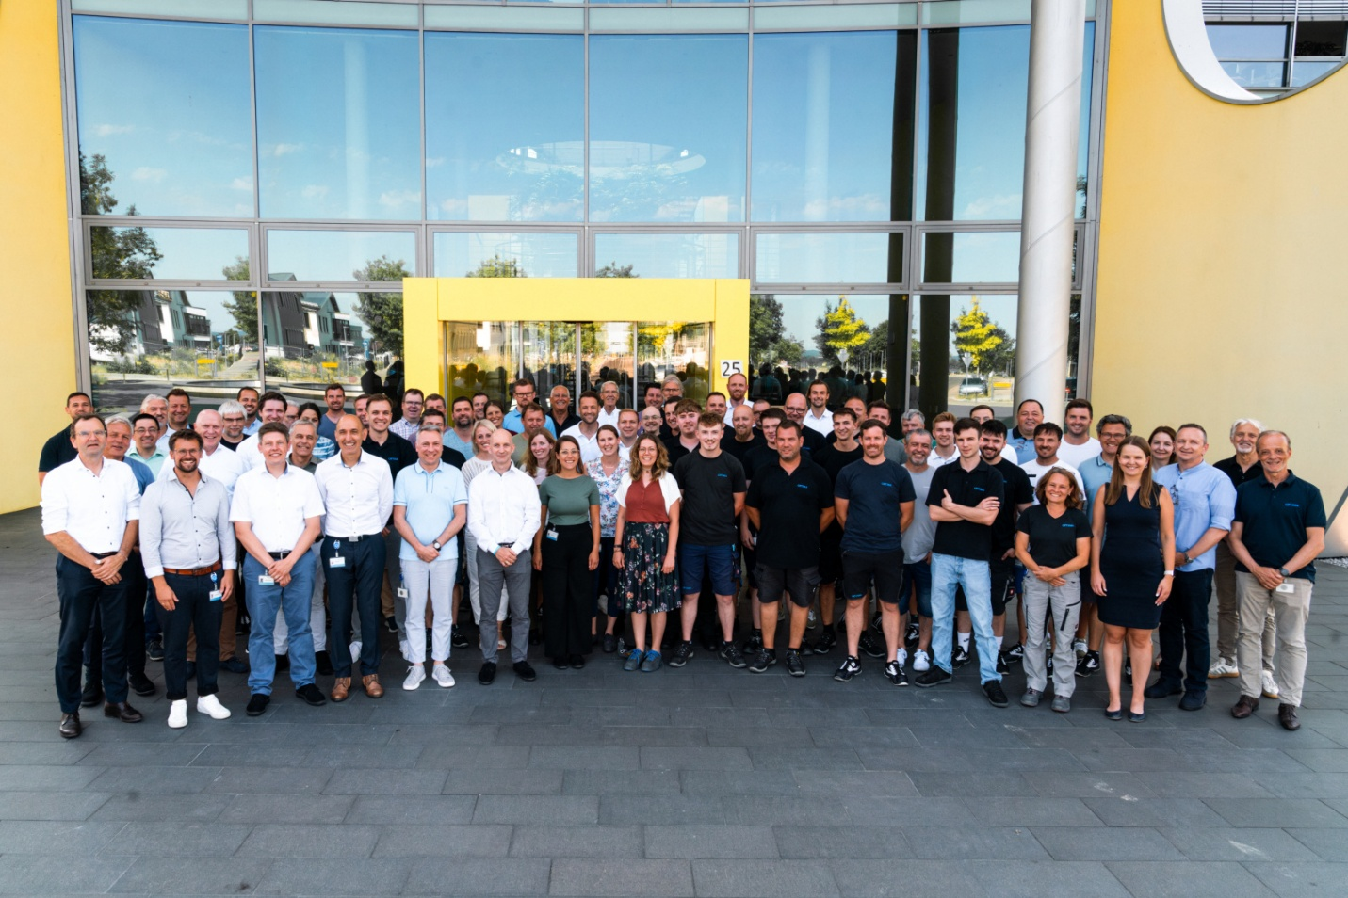
Das Diagnostikteam von Optima Pharma unterstützt Kunden künftig mit gebündelter Diagnostikexpertise. (Foto: OPTIMA)

Der globale Diagnostikmarkt wächst seit Jahren kontinuierlich. Treiber sind unter anderem die steigende Zahl chronischer Erkrankungen, ein stärkeres Bewusstsein für Prävention sowie der Ausbau von Point-of-Care-Anwendungen, die schnelle Testergebnisse direkt am Patienten ermöglichen. Gleichzeitig steigen die Anforderungen an Produktionsprozesse: Automatisierung, geschlossene Systeme und qualitätskritische Abläufe gewinnen an Bedeutung.
„Diagnostikprodukte werden immer spezialisierter, während die Produktionsprozesse komplexer und stärker automatisiert ablaufen“, sagt Dr. Mike Mohns, Director Diagnostics bei Optima Pharma. „Für unsere Kunden bedeutet das: Sie brauchen einen Partner, der ihre Prozesse ganzheitlich versteht und sie entlang der gesamten Wertschöpfungskette unterstützt.“
Ganzheitliche Lösungen aus einer Hand
Mit der Bündelung ihrer Diagnostikkompetenzen positioniert sich Optima Pharma gezielt als solcher Partner. Kunden profitieren von standardisierten Anlagenkonzepten und von kundenspezifischen Gesamtlösungen bis hin zur vollständigen Integration. Das Leistungsspektrum umfasst unter anderem das Füllen, Verschließen und Etikettieren, automatisierte Beschichtungsprozesse für Mikrotiterplatten, die Pulverdosierung, End-of-Line-Handling sowie Gefriertrocknungs- und Containment-Lösungen.
Ein wesentlicher Vorteil liegt in der Systemintegration: Statt mehrere Anbieter zu koordinieren, steht ein zentraler Ansprechpartner zur Verfügung. Das erleichtert die Abstimmung, verkürzt Projektlaufzeiten und unterstützt Diagnostikunternehmen dabei, regulatorische Anforderungen effizient zu erfüllen und neue Produktionsanlagen schneller in Betrieb zu nehmen.
Neue Leitung des Geschäftsfelds Diagnostik
Die Verantwortung für den Bereich Diagnostik liegt seit September 2025 bei Dr. Mike Mohns. Er verfügt über mehr als 20 Jahre Erfahrung in der Diagnostikindustrie und war zuvor bei namhaften Unternehmen in Deutschland, England, Frankreich, Schweiz, Singapur und Taiwan tätig. Bei Optima Pharma verantwortet er die strategische Weiterentwicklung des Diagnostikgeschäfts sowie den Ausbau integrierter Produktionslösungen für den weltweiten Markt.

Pressekontakt:
OPTIMA packaging group GmbH
Denise Fiedler
Group Communications Manager
+49 (0)791 / 506-1472
pr-group@optima-packaging.com
www.optima-packaging.com

Über OPTIMA pharma
Die Optima Pharma plant, entwickelt und realisiert Abfüll- und Verpackungsanlagen für Pharmazeutika und Diagnostikprodukte. Ihr Portfolio umfasst Abfüll-, Verschließ- und Prozesstechnik mit hoher Sicherheit und Flexibilität, pharmazeutische Gefriertrocknung sowie Isolatoren. Als Technologiepartner für Turnkey-Projekte für Pharma- und Diagnostikunternehmen verbessert Optima Pharma das Leben von Patienten und Anwendern weltweit.

Optima Pharma ist Teil der Optima Unternehmensgruppe aus Schwäbisch Hall.
Optima ist Technologieführer im präzisen Dosieren, Füllen, Verpacken und im Handling anspruchsvoller flüssiger und fester Produkte. Mit flexiblen und kundenspezifischen Systemen sorgt Optima seit mehr als 100 Jahren dafür, dass wertvolle und empfindliche Güter wie Medikamente, Hygiene- und Medizinprodukte, Lebensmittel oder Kosmetika weltweit bei den Menschen ankommen, die täglich auf diese Produkte angewiesen sind.
3700 Experten tragen am Hauptsitz in Schwäbisch Hall sowie an über 24 Standorten im In- und Ausland zum weltweiten Erfolg von Optima bei. Die gemeinsame Mission „We care for people“ steht dabei im Vordergrund.

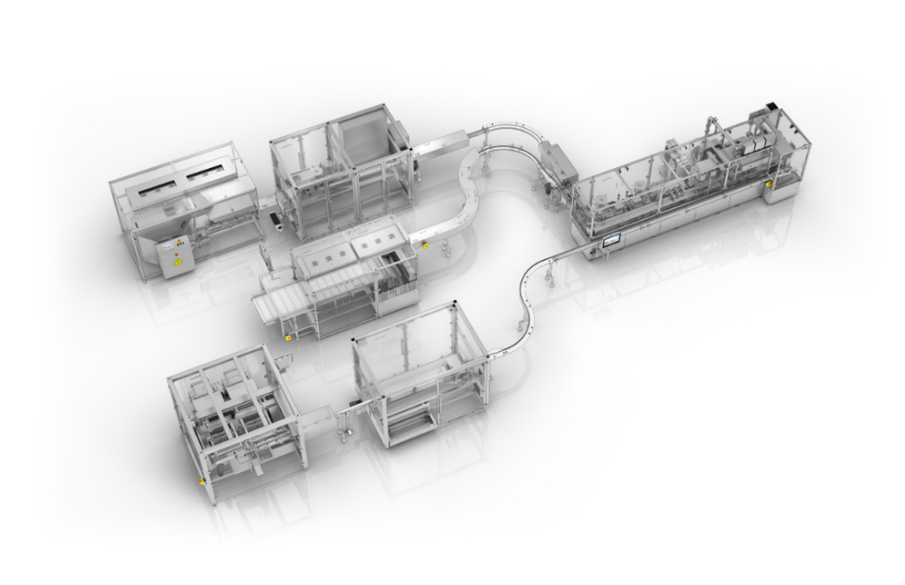
Optima bietet Turnkey-Lösungen für die Diagnostikindustrie von der Abfüllung bis zur Endverpackung. (Foto: OPTIMA)

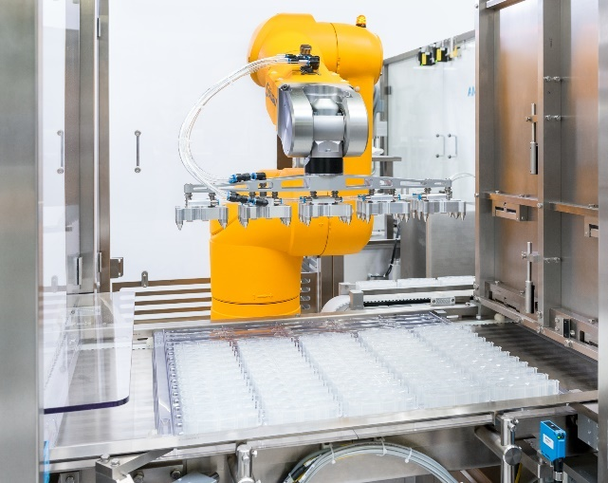
Optima stellt vielseitige Objektzuführtechniken für die individuellen Anforderungen verschiedener Packmittel und Gebindearten bereit. (Foto: OPTIMA)

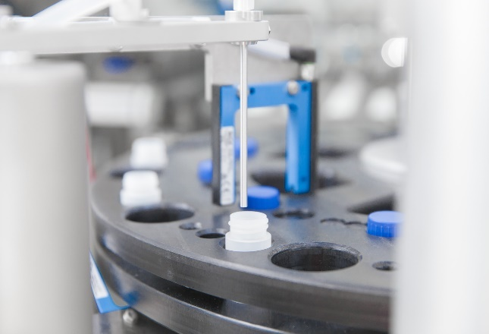
Optima stimmt die Füll- und Dosiertechnologie optimal auf die jeweilige Produktcharakteristik ab und gewährleistet schonendes, präzises Produkthandling. (Foto: OPTIMA)

